"Мемлекеттік рәміздер және Қазақстан Республикасының Президентіне тікелей бағынатын және есеп беретін кейбір мемлекеттік органдардың, Қазақстан Республикасы Конституциялық Кеңесінің, құқық қорғау органдарының, соттардың, Қарулы Күштердің, басқа да әскерлер мен әскери құралымдардың ведомстволық және оларға теңестірілген өзге де наградаларының геральдикасы мәселелері туралы" Қазақстан Республикасы Президентінің 2011 жылғы 30 қыркүйектегі № 155 Жарлығына толықтырулар енгізу туралы" Қазақстан Республикасының Президенті Жарлығының жобасы туралы
Қазақстан Республикасы Үкіметінің 2020 жылғы 5 қарашадағы № 737 қаулысы
Қазақстан Республикасының Үкіметі ҚАУЛЫ ЕТЕДІ:
"Мемлекеттік рәміздер және Қазақстан Республикасының Президентіне тікелей бағынатын және есеп беретін кейбір мемлекеттік органдардың, Қазақстан Республикасы Конституциялық Кеңесінің, құқық қорғау органдарының, соттардың, Қарулы Күштердің, басқа да әскерлер мен әскери құралымдардың ведомстволық және оларға теңестірілген өзге де наградаларының геральдикасы мәселелері туралы" Қазақстан Республикасы Президентінің 2011 жылғы 30 қыркүйектегі № 155 Жарлығына толықтырулар енгізу туралы" Қазақстан Республикасының Президенті Жарлығының жобасы Қазақстан Республикасы Президентінің қарауына енгізілсін.

Қазақстан Республикасының  Премьер-Министрі | А. Мамин
"Мемлекеттік рәміздер және Қазақстан Республикасының Президентіне тікелей бағынатын және есеп беретін кейбір мемлекеттік органдардың, Қазақстан Республикасы Конституциялық Кеңесінің, құқық қорғау органдарының, соттардың, Қарулы Күштердің, басқа да әскерлер мен әскери құралымдардың ведомстволық және оларға теңестірілген өзге де наградаларының геральдикасы мәселелері туралы" Қазақстан Республикасы Президентiнiң 2011 жылғы 30 қыркүйектегі № 155 Жарлығына толықтырулар енгізу туралы
ҚАУЛЫ ЕТЕМІН:
1. "Мемлекеттік рәміздер және Қазақстан Республикасының Президентіне тікелей бағынатын және есеп беретін кейбір мемлекеттік органдардың, Қазақстан Республикасы Конституциялық Кеңесінің, құқық қорғау органдарының, соттардың, Қарулы Күштердің, басқа да әскерлер мен әскери құралымдардың ведомстволық және оларға теңестірілген өзге де наградаларының геральдикасы мәселелері туралы" Қазақстан Республикасы Президентінің 2011 жылғы 30 қыркүйектегі № 155 Жарлығына (Қазақстан Республикасының ПҮАЖ-ы, 2011 ж., № 55, 783-құжат) мынадай толықтырулар енгізілсін:
жоғарыда аталған Жарлықпен бекітілген Қазақстан Республикасының Президентіне тікелей бағынатын және есеп беретін кейбір мемлекеттік органдардың, Қазақстан Республикасы Конституциялық Кеңесінің, құқық қорғау органдарының, соттардың, Қарулы Күштердің, басқа да әскерлер мен әскери құралымдардың ведомстволық және оларға теңестірілген өзге де наградаларының тізбесі мен сипаттамаларында:
Қазақстан Республикасының Президентіне тікелей бағынатын және есеп беретін кейбір мемлекеттік органдардың, Қазақстан Республикасы Конституциялық Кеңесінің, құқық қорғау органдарының, соттардың, Қарулы Күштердің, басқа да әскерлер мен әскери құралымдардың ведомстволық және оларға теңестірілген өзге де наградаларының тізбесінде:
"Медальдар" деген бөлім:
мынадай мазмұндағы 15-тармақпен толықтырылсын:
"15. Қазақстан Республикасы Мемлекеттік фельдъегерлік қызметі:
"Фельдъегерлік байланыстың дамуына қосқан үлесі үшін".";
"Төсбелгілер" деген бөлім:
мынадай мазмұндағы 15-тармақпен толықтырылсын:
"15. Қазақстан Республикасы Мемлекеттік фельдъегерлік қызметі:
"Мемлекеттік фельдъегерлік қызмет үздігі".";
Қазақстан Республикасының Президентіне тікелей бағынатын және есеп беретін кейбір мемлекеттік органдардың, Қазақстан Республикасы Конституциялық Кеңесінің, құқық қорғау органдарының, соттардың, Қарулы Күштердің, басқа да әскерлер мен әскери құралымдардың ведомстволық және оларға теңестірілген өзге де наградаларының сипаттамаларында (бұдан әрі – Сипаттамалар):
"Қазақстан Республикасы Ішкі істер министрлігі Төтенше жағдайлар комитетінің медальдары" деген бөлімнен кейін мынадай мазмұндағы бөліммен толықтырылсын:
"Қазақстан Республикасы Мемлекеттік фельдъегерлік қызметінің медальдары
"Фельдъегерлік байланыстың дамуына қосқан үлесі үшін"
(126-қосымша)
"Фельдъегерлік байланыстың дамуына қосқан үлесі үшін" медалі сары түсті жезден жасалған және ортасынан көлемді сәулелер тараған диаметрі 45 мм төрт бұрышты жұлдыз болып табылады, медальдің беткі жағы жылтыр.
Медальдағы барлық бейнелер мен жазулар шығыңқы.
Жұлдыздың ортасында "ФЕЛЬДЪЕГЕРЛІК БАЙЛАНЫСТЫҢ ДАМУЫНА ҚОСҚАН ҮЛЕСІ ҮШІН" деген жазуы бар, көк эмаль құйылған шеңбер түріндегі күміс түстес қондырма орналасқан. Қондырманың артқы жағында күміс түстес екі қылыш айқастырылып орналасқан. Қондырманың ортасында – қою көк эмаль құйылған қалқан, онда күміс түстес параллельдер мен меридиандар сызылған айшықты жер шары бейнеленген. Жер шарының ортасында қанаттары жайылған және тұяғында орамасы бар ұшып келе жатқан күміс түстес бүркіт бейнеленген, оның үстінде көгілдір эмаль құйылған күміс түсті айшықты шаңырақ орналасқан.
Медаль құлақша мен шығыршық арқылы көгілдір түсті жібек қатқыл лентамен тысталған, ені 32 мм және биіктігі 50 мм алты бұрышты тағанға жалғанады. Лентаның ортасында – ені 5 мм сары түсті жолақ, шет жақтарында ені 3 мм көк түсті жолақтар орналасқан.
Медальдің сыртқы жағында оның реттік нөмірі орналасады.
Медаль киімге визорлы бекіткіші бар түйреуішпен бекітіледі.";
"Қазақстан Республикасы Ішкі істер министрлігі Төтенше жағдайлар комитетінің төсбелгілері" деген бөлімнен кейін мынадай мазмұндағы бөліммен толықтырылсын:
"Қазақстан Республикасы Мемлекеттік фельдъегерлік қызметінің төсбелгілері
"Мемлекеттік фельдъегерлік қызмет үздігі" (127-қосымша)
"Мемлекеттік фельдъегерлік қызмет үздігі" төсбелгісі мельхиордан жасалған және бөлек қалыпталған екі элементтен тұрады. Күміс түстес негіз ортасынан бедерлі сәулелер тараған диаметрі 50 мм сегіз ұшты жұлдыз болып табылады. Жұлдыздың беткі жағы жылтыр.
Жұлдыздың ортасында "МЕМЛЕКЕТТІК ФЕЛЬДЪЕГЕРЛІК ҚЫЗМЕТ ҮЗДІГІ" деген жазуы бар күрең эмаль құйылған шеңбер түріндегі алтын түстес қондырма орналасқан. Қондырманың артқы жағында алтын түстес екі қылыш айқастырылып орналасқан. Қондырманың ортасында – қою көк эмаль құйылған қалқан, онда алтын түстес параллельдер мен меридиандар сызылған айшықты жер шары бейнеленген. Жер шарының ортасында қанаттары жайылған және тұяғында орамасы бар ұшып келе жатқан алтын түстес бүркіт бейнеленген, оның үстінде көгілдір эмаль құйылған алтын түсті айшықты шаңырақ орналасқан.
Қондырма алтын түстес зәйтүн жапырақты дестемен көмкерілген.
Белгінің сыртқы жағында оның реттік нөмірі орналасады.
Белгі киімге бұранда арқылы бекітіледі.";
осы Жарлыққа 1 және 2-қосымшаларға сәйкес Сипаттамаларға 126 және 127-қосымшалармен толықтырылсын;
жоғарыда аталған Жарлықпен бекітілген Қазақстан Республикасының Президентіне тікелей бағынатын және есеп беретін кейбір мемлекеттік органдардың, Қазақстан Республикасы Конституциялық Кеңесінің, құқық қорғау органдарының, соттардың, Қарулы Күштердің, басқа да әскерлер мен әскери құралымдардың ведомстволық және оларға теңестірілген өзге де наградаларымен марапаттау (ведомстволық және оларға теңестірілген өзге де наградаларынан айыру) қағидаларында:
"3. Ведомстволық наградалармен марапаттау негіздері" деген бөлімде:
"Төтенше жағдайлардың алдын алуда және жоюда үздік шыққаны үшін" медалі" деген бөлімнен кейін мынадай мазмұндағы бөліммен толықтырылсын:
"Фельдъегерлік байланыстың дамуына қосқан үлесі үшін" медалі
48-1. "Фельдъегерлік байланыстың дамуына қосқан үлесі үшін" медалімен фельдъегерлік байланысты дамытуда, оның ішінде халықаралық ынтымақтастық саласында үлес қосқан Қазақстан Республикасы Мемлекеттік фельдъегерлік қызметінің қызметкерлері мен адамдар марапатталады.
"Халықаралық дәрежелі құтқарушы" төсбелгісі" деген бөлімнен кейін мынадай мазмұндағы бөліммен толықтырылсын:
"Мемлекеттік фельдъегерлік қызмет үздігі" төсбелгісі
89. "Мемлекеттік фельдъегерлік қызмет үздігі" төсбелгісімен кемінде үздіксіз 10 жыл қызметте болған, марапаттау алдында 1 жыл ішінде тәртіптік жауапкершілікке тартылмаған, фельдъегерлік байланысты қамтамасыз ету жөніндегі жедел-қызметтік жұмысында жоғары көрсеткіштерге қол жеткізген қызметкерлер қызметтік борышын атқару кезінде көрсеткен бастамашылдығы, батылдығы, жанкешті іс-әрекеттері, фельдъегерлік қызметті дамытуға елеулі үлес қосқаны үшін марапатталады.".
2. Осы Жарлық алғашқы ресми жарияланған күнінен бастап қолданысқа енгізіледі.
Қазақстан Республикасының  Президенті | Қ.Тоқаев

Қазақстан Республикасы
Президентінің
2020 жылғы
№ Жарлығына
1-ҚОСЫМША
Сипаттамаларға 126-қосымша
"Фельдъегерлік байланыстың дамуына қосқан үлесі үшін" медалі
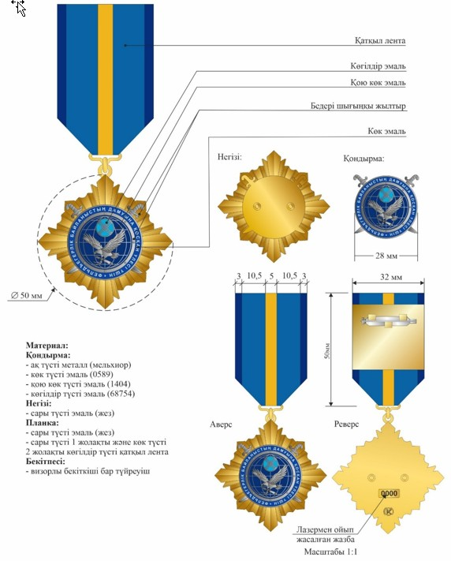

Қазақстан Республикасы
Президентінің
2020 жылғы
№ Жарлығына
2-ҚОСЫМША
Сипаттамаларға 127-қосымша

"Мемлекеттік фельдъегерлік қызмет үздігі" төсбелгісі
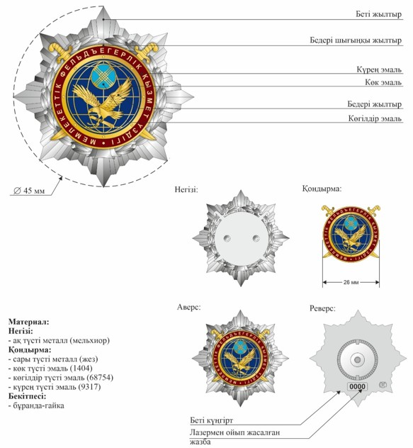

© 2012. Қазақстан Республикасы Әділет министрлігінің «Қазақстан Республикасының Заңнама және құқықтық ақпарат институты» ШЖҚ РМК

